电流通过物体时会产生热吗？
了解电流的热效应。所需时间20分钟。

实验内容
要让学生了解不光是发热电阻丝，但凡电流通过物体必将产生热。本实验会让大家看到不论固体，液体，气体都将发热。也将加深学生对于物质构成的理解。

所需材料
滑线电阻调压器、电源装置、发热电阻丝、铁丝、钢丝、自动笔铅芯、食盐水、碳酸氢钠、面包机、感应线圈、电磁现象实验器、玻璃棒、家电用导线、温度计。

实验方法

【固体】
- 看到发热电阻丝发热、大家会思考它为什么会发热。如果是中学生的话，能不加思索地说出“是因为电子与构成物质的原子撞击，物质的分子运动加剧所以温度升高”就可以了。
- 既然如此，铁丝也应该可以发热，还有铜丝，漆包线也会发热吧。这个问题讨论起来很有意思。实验中将铁丝如发热电阻丝一样连接即可。还可以连接上一节电池，和一个钢丝球。当看到钢丝球燃烧起来时是非常有趣的。
用漆包线在温度计下部的水银球上绕10圈左右，然后连接一节电池（如图1）。能够非常清楚地看到水银柱发生的变化。
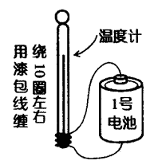
图1
- 碳也是导体，能不能发热呢？如图2所示，我们用一根铅芯来做实验。绘图用铅笔比较粗，会好拿一些。普通的0.5mm铅芯就足够了。为了避免铅芯折断，我们可以使用柔软一些的导线（不会有很大的电流，所以测试用的导线即可）。将导线末端与小夹子连接上。为了不让铅芯因受到外力而折断，可以将导线悬挂在铁架上。一开始要使电流很小，随即会看到铅芯里混有的油脂，塑料等因燃烧而冒出的黑烟。这时如果电流很大的话，气体就没有时间释放出去，而发生爆炸。当烟消失后再加大电流将铅芯烧红。
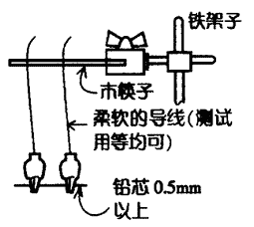
图2
我们还可以将一根铅笔的两端都削出铅芯，仍按照上面图示的方法通电，会看到中间部分的木棒燃烧起来。

【液体】
- 食盐水：这个实验要在通风好的房间进行，否则会发生氯气中毒。不过使用交流电源的话就好多了。如图3，取两块大的电极板，再将水溶液的量减少，温度就会上升得比较快。用温度计测量也可以，但印象最深的还是看到水的沸腾。此时在导线上串联一个小灯泡，不仅可以看出有电流通过，还可以通过其亮度来控制电极板接触时的电流。
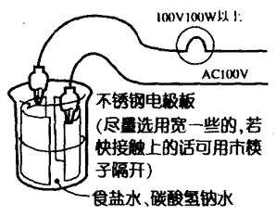
图3
- 碳酸氢钠（NaHCO₃）水溶液：这是下面烤面包实验的铺垫，可以看到发热和冒出的气泡。
旧时的面包机：50年代的日本自制的面包机很流行。如果用室内电线做的话会烧断保险丝，就有人用外面电线杆上的电线做，所以也叫“偷电”。最简单的办法就是将一个牛奶袋在适当的高度剪开，电极就用市场上买来的修补厨房用的薄不锈钢板即可。这样用普通的剪刀就可以剪裁，非常方便。使用带有不干胶的材料。面包出锅时，要把实验用的纸揭下来。也许是因为牛奶袋外面有一层防水膜的缘故吧，它不会粘到牛奶袋上，对于做出来的面包也没有影响。若还不放心的话，可以在使用前将黏着剂用稀释剂或汽油擦去即可（不锈钢器皿或铁板的安全性更高）。不要将两边的电源导线做的一样长，多少长出一些可以防止因夹子接触而造成的短路。里面放上水或者牛奶就可以把烤饼粉加进去一块儿烤了（如图4）。
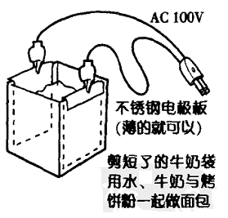
图4

【气体】
用感应线圈进行空中放电。当看到青蓝色的火焰说明温度之高。声音也是由于空气急剧膨胀所发出的爆炸声。如果放一张纸上去会立即燃烧起来。使用如图5的电磁现象实验器的高压放电电极板的话，就可以看到庞大的火苗不断上升的壮观场面。电压虽然只有1万伏，但因电流大，火苗就会很大。
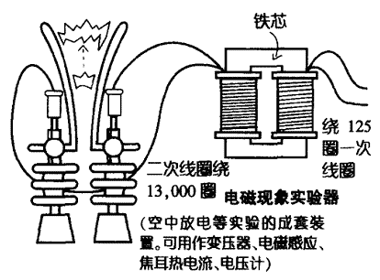
图5

【附加篇】
- 玻璃棒：我们一直以为玻璃不是导体。但实际给玻璃棒加热的话，它会产生离子而变为导体。如图6，将一个100W以上的小灯泡点亮。切断加热玻璃棒的热源，因其中有电流通过，玻璃棒依然炽热。如果电流很大的话，将会看到玻璃棒慢慢熔解并滴落的现象。
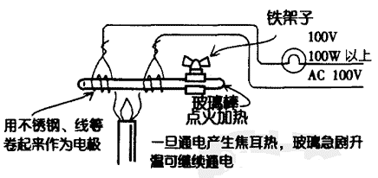
图6
- 电源导线短路：将长1m左右的电源导线与一个容量是10A以上的滑线电阻调压器连接并慢慢升高电压，一会儿就会看到绝缘线冒烟，然后燃烧起来。这就是因短路而造成的火灾。

